从 Eigenlayer 到 Karak 流动性再质押的新格局

作者：DFG Official 来源：medium 翻译：善欧巴，本站

# 介绍

再质押和流动性再质押在那些希望在 ETH ETF 带来的利好消息基础上增加 ETH 回报的用户中引起了广泛关注。根据 DeFi Llama 的数据，这两个类别的 TVL 增长惊人，在所有类别中分别排名第五和第六。再质押生态系统最近发展迅速，但在了解再质押和流动性再质押带来的额外好处之前，让我们先了解质押和流动性质押的基本原理。

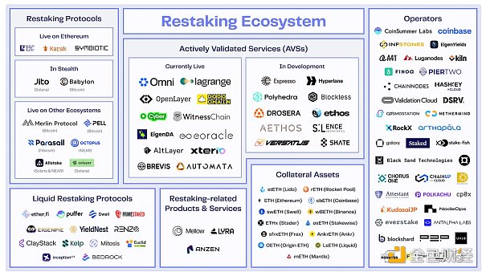

# Staking 和 Liquid Staking 的背景

以太坊质押涉及投入 ETH 来保护网络并获得额外的 ETH 奖励。虽然质押 ETH 会产生回报，但它涉及承担被削减的风险以及由于解除质押期而无法立即出售 ETH 而导致的流动性不足的风险。

要成为验证者，个人质押者需要大量的前期资金，即 32 ETH，这对于许多人来说是一个难以承受的门槛。因此，ConsenSys 和 Ledger 等验证者即服务平台提供了集合质押服务，允许多个用户合并他们的 ETH 持有量以满足最低质押要求。

尽管这些服务允许质押任意数量的 ETH，但质押的 ETH 仍处于“锁定”状态，无法访问，直到解除质押（需要几天时间）。流动性质押作为一种创新的替代方案应运而生，它铸造一种流动性代币以换取用户的 ETH 存款。流动性代币代表他们质押的 ETH，这些 ETH 会累积奖励，并可用于参与 DeFi 活动以增加收益。Lido 是流动性质押的先驱，随后 Rocket 和 Stader 等公司也紧随其后。这些解决方案不仅使质押更容易获得，而且还提高了投资者的灵活性和潜在回报。

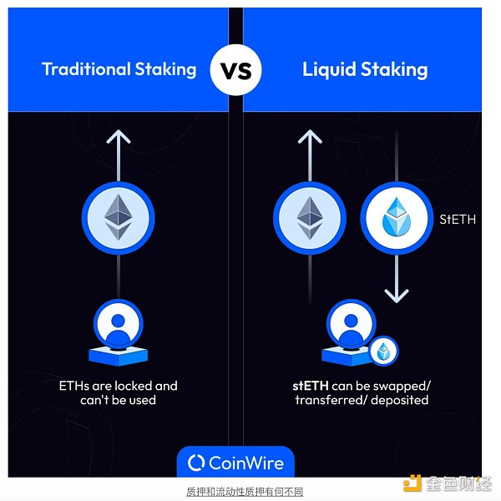

# 再质押的兴起

这是由 EigenLayer 首次提出的一个概念，它涉及使用质押的 ETH 来保护无法在 EVM 上部署或验证的模块，例如侧链、预言机网络和数据可用性层。这些模块通常需要主动验证服务 (AVS)，这些服务由自己的代币保护，并会遇到诸如引导其安全网络和信任模型较低等问题。再质押解决了这个问题，因为安全性可以从以太坊的大型验证器集引导，而攻击其池化质押需要更大的成本。

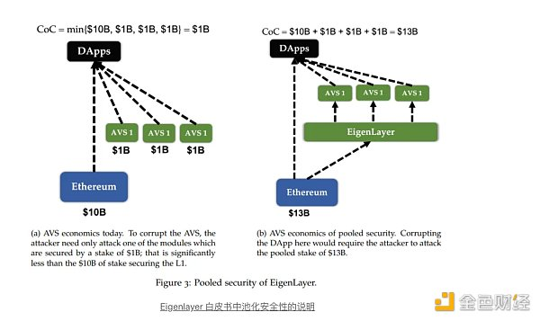

虽然 Eigenlayer 是第一个再质押协议，但其他一些协议也成为了竞争对手。虽然它们都旨在使用再质押的资产来提供安全性，但它们之间存在细微的差异，我们将在下一节中讨论这些差异。

# 再质押协议概述

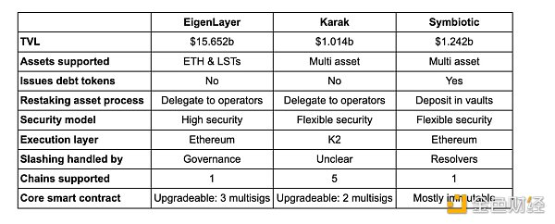

## 目前支持的存款资产

每种协议支持的存款资产种类很重要，因为它决定了它们容纳存款流的能力。随着时间的推移，具有更广泛资产支持的协议更有可能吸引更大的流量。目前，Eigenlayer 仅支持 ETH 和 ETH 流动质押代币 (LST)，而 Karak 和 Symbiotic 则支持更广泛的资产范围。这种多样性是这三种再质押协议的主要区别因素。

Karak 接受各种资产，包括 LST、流动再质押代币 (LRT)、Pendle LP 代币和稳定币。同时，Symbiotic 支持 LST、Ethena 的 ENA 和 sUSDE。虽然他们目前接受不同的资产类型，但两者都计划扩大其产品范围。Karak可以接受任何资产进行再质押，而 Symbiotic允许任何 ERC-20 代币作为再质押的抵押品。EigenLayer 目前接受的资产范围比较有限，但未来计划包括双重质押和LP 再质押选项。

## 安全模型

目前，Eigenlayer 仅接受 ETH 及其变体，与其他小市值代币相比，这些代币的波动性较小。这一点至关重要，因为它可以降低大幅波动的风险，而这种波动可能会危及基于 Eigenlayer 构建的主动验证服务 (AVS) 的网络安全。相比之下，Karak 和 Symbiotic 等协议提供了更广泛的资产可供再质押，为其平台上的分布式安全服务 (DSS)（在 Karak 上）和网络（在 Symbiotic 上）提供了更灵活的安全选项。

提供多种资产进行再质押可以实现可定制的安全性，使服务能够确定其所需的经济安全级别。通过接受产生收益的代币，基于再质押协议构建的服务可以减少吸引验证者所需的额外收益，从而使保护其服务更具成本效益。这种可定制的方法可以让服务决定其所需的安全类型和级别。

在设计方面，Eigenlayer 和 Karak 都具有可升级的核心智能合约，这些合约由多重签名管理。它们分别有 3 个和 2 个不同的多重签名，控制基础设施的不同部分，将控制权分散到不同的用户之间。另一方面，Symbiotic 具有不可变的核心合约，可以消除治理风险和单点故障。虽然这可以消除集中治理问题，但如果合约代码中存在任何错误或缺陷，则需要重新部署。

尽管再质押支持池化安全，但存在运营商勾结的风险。例如，如果一个价值 200 万美元的网络由价值 1000 万美元的再质押 ETH 保护，那么攻击该网络在经济上是不可行的，因为攻击成本（500 万美元）高于回报（200 万美元）。但是，如果同样的 1000 万美元再质押 ETH 还保护另外 10 个价值 200 万美元的网络，那么攻击在经济上是可行的。为了缓解这种情况，可以对过度致力于其他服务的验证者的再质押资产施加限制，以防止再质押 ETH 过度集中。

## 支持的连锁店和合作伙伴

Eigenlayer 和 Symbiotic 主要只接受存放在以太坊上的资产，但 Karak 目前已经支持来自 5 条链的存款。整合更多接受再质押资产的链，减少了对消息桥访问以太坊以外的再质押基础设施的需求。然而，绝大多数 TVL 仍然在以太坊中持有，利用以太坊上的再质押资产可以提供最高的安全性。

Karak 还推出了第 2 层网络 K2，该网络充当 DSS 在以太坊上启动升级之前进行测试的沙盒环境。与 Eigenlayer 或 Symbiotic 相比，这两个网络都没有提供与 Karak 类似的测试环境，但协议也可以利用不同的链进行测试。

尽管上述再质押协议存在差异，但它们似乎最终会融合在一起，提供彼此相似的服务，涵盖不同的再质押资产。因此，每个协议的成功最终取决于它们能够建立的合作伙伴关系，以便在其基础设施之上构建服务。

由于 Eigenlayer 是再质押领域的先驱，因此其基础设施上构建的 AVS 数量也是最多的。Eigenlayer 上比较著名的 AVS 包括 EigenDA、AltLayer 和 Hyperlane。尽管 Karak 只宣布了一个 DSS，但他们已成功整合 Wormhole 以开发用于其原生代币传输 (NTT) 的去中心化验证器网络和去中心化中继器网络。尽管 Symbiotic 是最新推出的，但 Ethena 最近宣布，Ethena 将使用其再质押框架与 LayerZero 的去中心化验证器网络 (DVN) 来确保 USDe 和 sUSDe 资产的跨链传输。

随着时间的推移，更多服务可能会利用此类再质押基础设施来确保安全性。能够始终与大型参与者建立合作伙伴关系的平台很可能在长期内胜过其他平台。探索了再质押的前景后，深入研究下一层流动再质押协议至关重要，以了解细微的差异以及它们如何为整个生态系统增加价值。

# Liquid 再质押概述

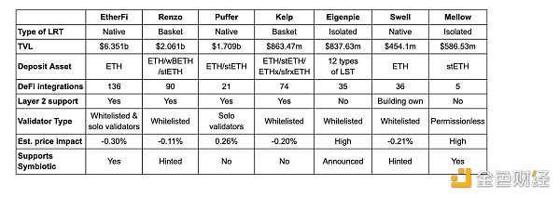

## LRT类型

当您向协议存款时，Liquid 再质押协议会为您提供其 Liquid 包装代币。根据您选择的协议，您可以选择几种资产存款选项。

例如，除了原生 ETH 和 stETH，Renzo 还允许 wBETH 存款，而 Kelp 则允许 ETHx 和 sfrxETH 存款。无论您将哪种代币存入这些协议，您都会分别收到它们的 LRT、ezETH 和 rsETH。这 2 个 LRT 被视为基于篮子的 LRT，因为 LRT 代币由基础资产的组合表示。将多个 LST 聚合到同一个 LRT 中可能会带来复杂的管理挑战和额外的交易对手风险。

其他流动再质押协议提供原生 LRT，用户只能存入原生 ETH。对于 Puffer 来说，虽然它目前接受 stETH，但最终也会将 stETH 转换为原生 ETH 以进行原生再质押。以前，这是一个优势，因为 Eigenlayer 对 LST 有存款上限，而对原生 ETH 没有。然而，他们后来取消了所有资产类型的存款上限，原生 LRT 消除了必须平衡其 LRT 代币与底层 LST 资产的风险以及他们对其他 LST 协议风险的敞口。

Eigenpie 和 Mellow 目前都拥有独立的 LRT，它们分别发行特定的 LRT 代币以换取特定的存款和保险库。虽然这将 LRT 代币的风险隔离到其各自的 LST/保险库，但它也导致了流动性的进一步分散，因为几乎没有或根本没有 DEX 池流动性可用于快速交换回 ETH 及其 LST 的底层资产。

## DeFi 和 Layer 2 支持

Liquid 再质押协议的价值主张是，您可以解锁资本效率，利用您存入的资产从再质押和 DeFi 中获得累积收益。Pendle 是这些协议使用最广泛、集成度最高的平台，因为它的收益交易机制允许用户利用杠杆在 Liquid 再质押协议上耕种积分。许多存款人也在 Pendle 上提供流动性，因为如果他们持有头寸至到期，他们可以在没有无常损失的情况下提供流动性。

许多 DeFi 集成已扩展到其他领域和协议。这些 LRT 还作为 Curve 和 Uniswap 等平台上 DEX 交换的流动性，供那些想要提前退出而无需等待提款解除质押期的用户使用。保险库也应运而生，并通过循环、期权等为这些 LRT 提供不同的收益策略。现在，一些借贷平台（如 Juice 和 Radiant）也提供 LRT 作为抵押品的借贷服务。

为了应对较低的 gas 费，这些 LRT 也支持各种 Layer 2。用户可以选择直接在 L2 上再质押资产，也可以将再质押的资产从以太坊转移到 L2，以降低 DeFi 的 gas 费。尽管大多数 TVL 和交易量仍在以太坊上，但将这些 LRT 扩展到 L2 也可以扩大其市场份额，因为较小的参与者被高昂的以太坊 gas 费所阻碍。

## 支持再质押协议

流动性再质押协议最初是建立在 Eigenlayer 之上的，因为它是第一个提供再质押的协议。随后，Karak 上线，但并不要求这些流动性再质押协议单独与其集成，因为用户可以在通过 Eigenlayer 上的流动性再质押协议运营商再质押其基础资产后直接将其 LRT 存入 Karak。因此，目前大多数流动性再质押协议都已与 Eigenlayer 和 Karak 集成。

另一方面，Symbiotic 于 6 月底推出，与 Karak 不同，它不允许将 LRT 存入其平台。这使得只有 LST 可以存入 Symbiotic 进行再质押。如果流动再质押协议想要为 Symbiotic 提供 LRT，他们必须设置一个保险库或运营商，以允许将用户的存款委托给他们，以便在 Symbiotic 上进行再质押。

鉴于最近围绕 Eigenlayer 空投的争议，许多用户对空投条款不满意，一些用户开始在平台上发起提现请求。随着用户和农民寻找下一个协议来赚取收益和农场空投，Symbiotic 似乎是下一个合乎逻辑的选择。尽管 Symbiotic 已将其存款上限设定为约 2 亿美元，但它也一直在与许多其他协议合作。Mellow 是第一个建立在 Symbiotic 之上的流动性再质押协议，但许多之前建立在 Eigenlayer 上的协议现在也与 Symbiotic 合作以保持市场份额。

# 重新抵押的增长

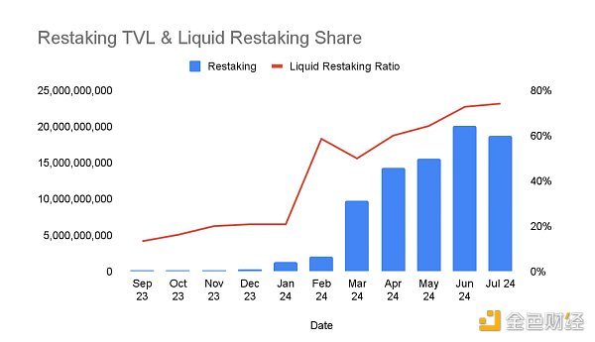

自 2023 年底以来，再质押存款激增。流动性再质押比率（流动性再质押中的 TVL/再质押中的 TVL）已达到 70% 以上，近几个月来持续增长约 5-10%，这表明再质押的大部分流动性都是通过流动性再质押协议进行的。随着再质押类别的扩大，流动性再质押协议预计也会随之扩大。

然而，有明显迹象表明，Eigenlayer和Pendle 存款的提款流出量在 6 月 27 日到期后下降了 40% 以上。尽管 Pendle 上到期的存款可以展期，但资金流出可能是由 TGE 和 2024 年大多数主要流动性再抵押协议的代币分配造成的。

农民将继续做农民。尽管 Eigenlayer 的空投 EIGEN 已经推出，但直到 2024 年 9 月底它仍然无法交易。因此，农民可能会取出他们的存款，寻找其他空投来耕种。随着时间的推移，其中一些流动性可能会流向其他协议，即 Karak 和 Symbiotic。

即使对于已经推出代币的流动性再质押协议，它们也有后续的空投季，并且其 LRT 仍可在 Karak 中使用，同时努力与 Symbiotic 集成。随着 Symbiotic 和 Karak 未来的 TGE 以及其存款上限的提高，用户很可能会继续在这些协议上耕种。

# 结论

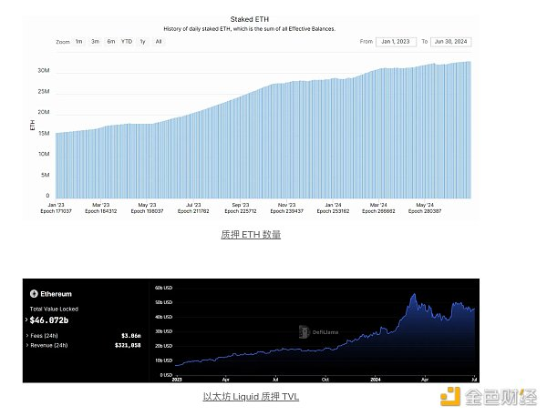

截至 2024 年 7 月 1 日，余额中质押的 ETH 接近 3300 万个，其中约 1340 万个 ETH（460 亿美元）通过流动质押平台质押，占所有质押 ETH 的 40.5%。由于 Eigenlayer 上的原生 ETH 存款增加，而 LST 存款上限有限，这一比例最近有所下降。

随着 AVS 奖励和削减的激活，再质押协议上的新服务可以通过新代币分配奖励，类似于 Lido 上的质押回报。虽然空投农民可能会从分配的空投奖励中消除流动性，但收益寻求者可能会随着时间的推移而被吸引。

目前，再质押与流动质押的比例约为 35.6%，接近流动质押 ETH 与总质押 ETH 的比例。随着再质押平台最终取消存款上限并扩展到其他资产（包括尝试再质押 Milady），它将有可能在未来吸引更多的资金流入。